Kandidaat 5:

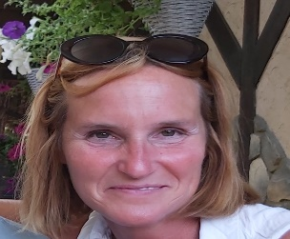
Hallo ,
Ik ben Wilma de Waal- Malefijt.
Moeder van Amy uit vso-ob-f graag wil ik in de medezeggenschap raad van de school zodat ik kan mee beslissen over onderwerpen die momenteel op school spelen.
Als ouder heb je vaak andere ideeën dan de leerkrachten omdat je er anders naar kijkt.
Ook voel ik mijzelf dan meer betrokken bij de school.

